Par Taqî ad-Dîn Abî al-’Abbâs Ahmad Ibn Taymiyyah al-Harânî

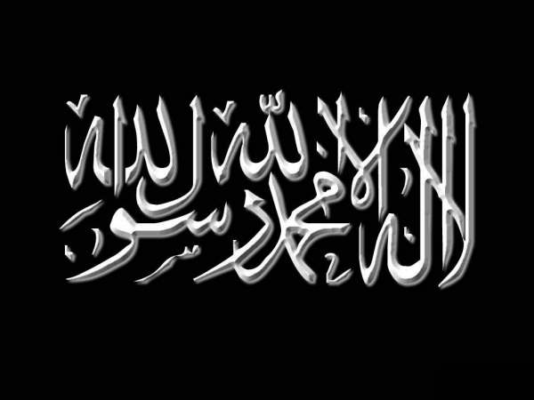 | Mise en garde contre le livre : Revivifiance des sciences de la religion [Ihyâ 'ouloûm ad-dîn]

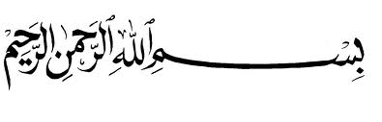

Le Livre de la "Revivification" [Ihyâ], suit le Livre des "Nourritures des Cœurs" dans ce que ce dernier évoque concernant les œuvres des cœurs : la patience et la reconnaissance par exemple, l'amour, la confiance, la réalisation de l'unité divine, etc. Abou Tâlib est plus savant de la tradition [hadîth], des récits [athâr] et des propos des Gens qui possèdent les sciences des cœurs, soufis et autres, que Abou Hâmid al-Ghazâlî. Ses propos sont plus corrects, meilleurs pour ce qui est de réaliser les choses [tahqîq] et plus éloignés de l'innovation.

Dans La "Nourriture des Cœurs", il est cependant des hadîth faibles et inventés ainsi que plusieurs choses à rejeter. La plupart de ce que l'on trouve dans la "Revivification" comme propos concernant ce qui fait périr - les propos concernant l'orgueil par exemple, l'infatuation et l'ostension, la jalousie, etc. - est tiré des propos d'al-Hârith al-Muhâsibî dans "L'Observance" [al-Ri'ayâ]. Certains de ces propos sont acceptables, d'autres sont à rejeter et il y a controverse à propos d'autres.

La "Revivification" présente plusieurs intérêts mais il s'y trouve également des matières blâmables. Il s'y trouve en effet des matières corrompues : des propos des philosophes qui se rattachent à l'unité divine, à la prophétie et au retour [ma‘âd]. Quand Abou Hâmid évoque les connaissances des soufis, il équivaut à quelqu'un qui prendrait un ennemi des Musulmans et l'habillerait des vêtements des Musulmans. Les Imâms de la Religion ont désapprouvé cela dans ses livres. "Sa maladie est La Guérison", ont-il dit, visant par-là Le "Livre de la Guérison" composé par Avicenne [Ibn Sinâ] en philosophie. Il y a dans La "Revivification" des hadîth et des récits faibles ; plusieurs, même, sont inventés. Ils s'y trouve aussi quelques-unes des questions spécieuses [aghâlît] des soufis et de leurs sornettes [turrahât].

Ceci étant, il y a dans la "Revivification des science religieuse" [Ihyâ 'ouloûm al-Dîn], comme propos des Sheikhs Soufis qui, concernant les œuvres des cœurs, s'y connaissent [‘ârif] et sont sur la voie droite, des choses qui sont en accord avec le Livre et Tradition [sounnah].

On y trouve également, concernant les actes d'adoration et les usages, des choses en accord avec le Livre [Kitâb] et la Tradition [Sounnah]. Ces choses sont plus nombreuses que celle qui sont à rejeter et c'est pourquoi les gens divergent d'avis [ijtihâd] à propos de ce livre et controversent à son sujet. »

Source : Madjmu‘ al-Fatâwa, tome 10, page 312.

